Pressmelding | For umiddelbar utgivelse

Bihr lanserer merket Answer på MXGP-eventet i Belgia

Gøteborg, 1. August 2018 | Fra og med 1. August 2018 blir det offisielt at Bihr blir eksklusiv distributør av motorcross-varemerket Answer.

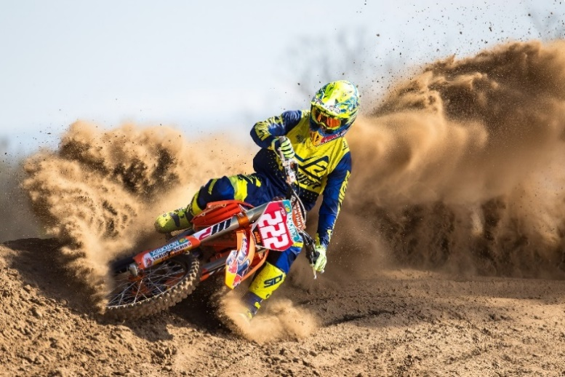
Answer er et amerikansk varemerke som tilbyr et komplett sortiment av beskyttelsesklær og utstyr for terrengkjøring. Merket har levert avansert kjøreutstyr, som er godkjent og har blitt brukt av noen av verdens beste motorcrossførere, i over 40 år. Legender i sporten som Bob Hannah, Johnny O’Mara, Jean-Michele Bayle og James Stewart er bare noen av alle de mesterne som har vært med å forme varemerket.

Answer satser hardt på å skape de beste kvalitetsproduktene til førere over hele verden. Jorge Prado, Jusrin Bogle, Ryan Villopoto og den regjerende 9-gangers verdensmesterern i motocross Antonio Cairoli velger ikke bare Answer for å vinne med stil, men er også med i produktutviklingen på Answers utviklingssenter i Irvine, California. Denne unike dynamikken har bidratt til Answers fremgang og har også gjort Answer til et av verdens raskest voksende motorcrossmerker.

Bihr og Answer vil presentere 2019-kolleksjonen for forhandlere og presse i Bihrs eget depot under MXGP i Lommel, Belgia, lørdag 4. august klokken 19:00. Førere fra Answer; Cairoli, Prado og Paturel kommer alle til å være med på eventet. Søndag 4. august er alle fans velkomne til å få et første glimt av alle kommende nyheter.

Om BIHR Nordic: Bihr Nordic er en del av Europas ledende distributør av personlig utstyr, reservedeler og tilbehør til MC, MX, Bike, Scooter og ATV. Utvalget er omfattende med fokus på internasjonalt sterke merkevarer og er tilgjengelig gjennom lokale nettverk av profesjonelle forhandlere for å gi best mulig kundeopplevelse.

Presskontakt | Jessica Jincén www | www.answerracing.com
Marketing Activator www.bihr.eu
Direkt +46 31 727 63 18
Mobil +704 85 36 66
Email jessica.jincen@bihr.eu

